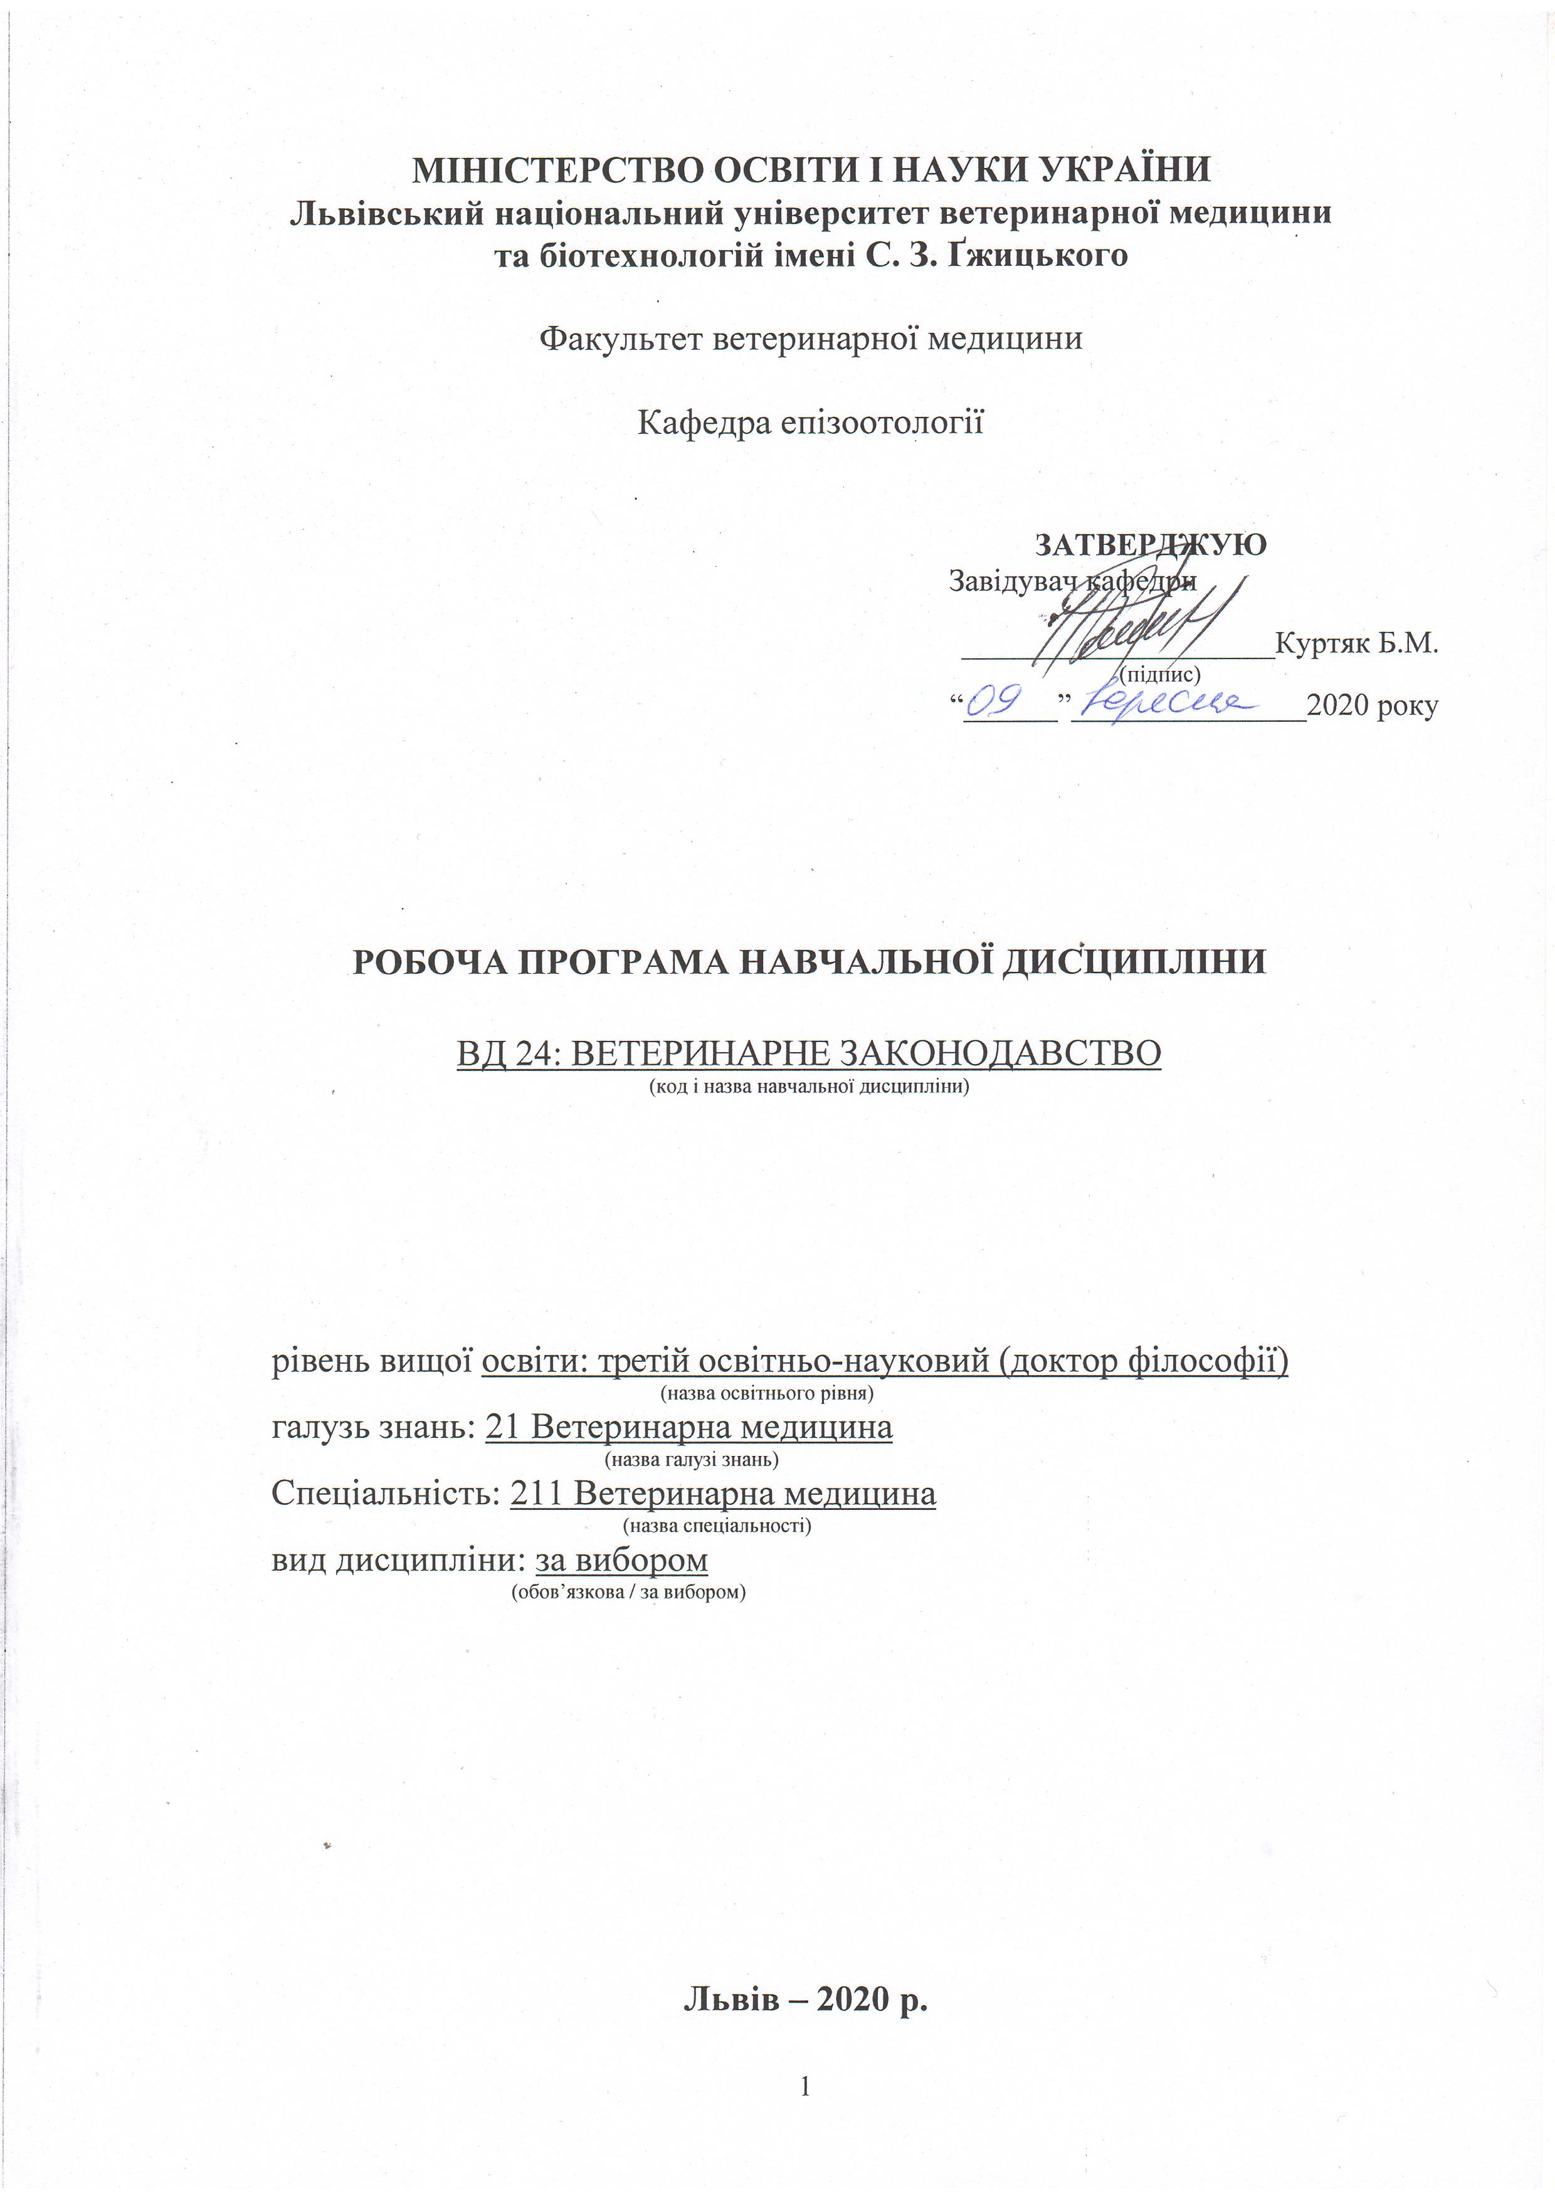
Робоча програма з навчальної дисципліни «Ветеринарне законодавство» для здобувачів третього освітньо-наукового рівня (доктор філософії) спеціальності 211 Ветеринарна медицина

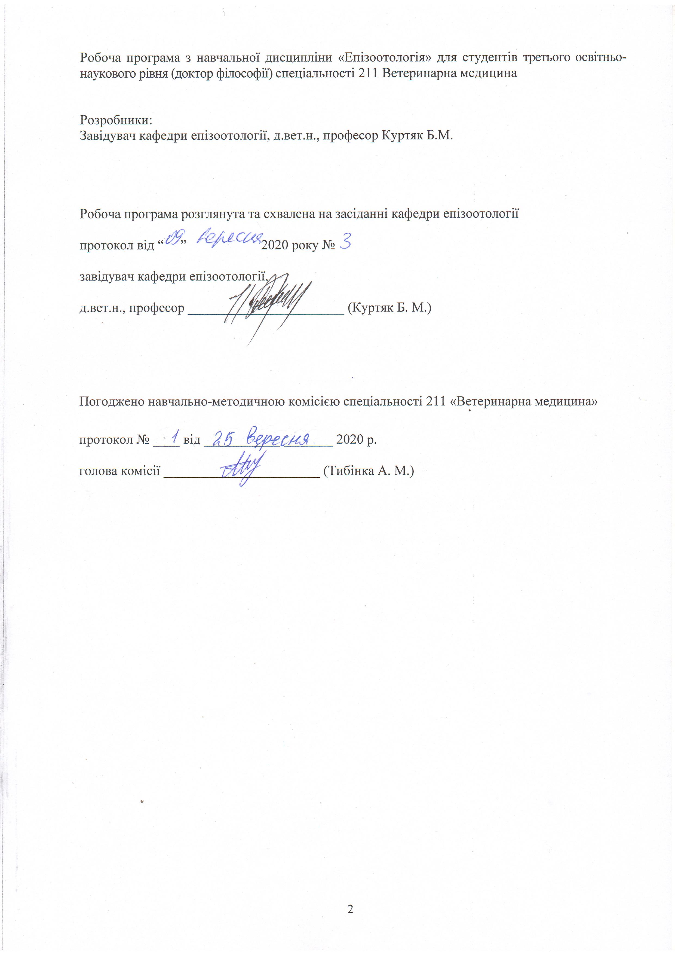

1. Опис навчальної дисципліни

Найменування показників | Всього годин
Денна форма
навчання
Кількість кредитів / годин | 3/ 90
Усього годин аудиторної роботи | 30
в т. ч.:
- Лекційні заняття, год. | 10
- Практичні заняття, год. | −
- Лабораторні заняття, год. | 20
- Семінарські заняття, год. | −
Усього годин самостійної роботи | 60
Вид семестрового контролю | залік

Примітка: Частка аудиторного навчального часу студента у відсотковому
вимірі складає: 33,3%.

2. ПРЕДМЕТ, Мета та завдання навчальної дисципліни
2.1. Предмет, мета вивчення навчальної дисципліни «Ветеринарне законодавство»
Предмет. Ветеринарне законодавство – вивчає організацію ветеринарної діяльності державної та відомчої ветеринарної служби в Україні та світі. Вона включає в себе основні положення ветеринарного законодавства, організацію ветеринарної служби в державі, економіку, ветеринарну статистику і облік, ветеринарно-санітарний контроль і нагляд; фінансування і матеріально-технічне забезпечення ветеринарними товарами та ветеринарне діловодство.
Спираючись на ветеринарне законодавство України, клінічні ветеринарні науки, дає можливість розробити принципи і форми організації ветеринарної справи в сучасних умовах.
Служба ветеринарної медицини тісно пов’язана з багатьма галузями народного господарства (переробна промисловість, транспорт, торгівля, охорона природи, зовнішньоекономічна діяльність, охорона здоров’я людей та інше). Цим визначається важливість народногосподарського, економічного та соціального значення ветеринарної справи у державі і співпраця зі світовою ветеринарною медициною.
Мета. Вивчення ветеринарного законодавства України та міжнародного права у галузі ветеринарної медицини, є важливим у формуванні магістра ветмедицини, як високо кваліфікованого фахівця у ветеринарії.

2.2. Завдання навчальної дисципліни (ЗК, ФК)
Завданням для фахівців ветеринарної медицини є, набуття навиків економічного аналізу та узагальнення результатів статистичних досліджень і на цій основі розроблення плану ветеринарно-санітарних заходів, обґрунтування їх економічної доцільності та оформлення документів ветеринарного діловодства.
- Загальні компетентності (ЗК):
ЗК 1. Здатність вчитися, самостійно формувати програму освіти протягом життя.
ЗК 2. Здатність до абстрактного мислення, аналізу та синтезу.
ЗК 3. Здатність до пошуку, оброблення та аналізу інформації з різних джерел.
ЗК 6. Здатність працювати в міжнародному контексті.
ЗК 10. Здатність проявляти ініціативність, наполегливість та відповідальність у роботі.
рішення, забезпечувати якість виконуваних робіт.
- Фахові компетентності (ФК):
ФК 3. Володіти значною кількістю методів дослідження у своїй галузі, при потребі адаптувати їх до конкретних умов експерименту, вміти працювати із сучасним обладнанням, користуватися програмним забезпеченням. Розробляти нові методи досліджень.
ФК 5. Забезпечувати якісне керівництво науковими проектами, підтримувати командну роботу, ефективно використовувати індивідуальну майстерність колег, приймати рішення та нести відповідальність за результат.
ФК 6. Здатність знаходити шляхи можливого використання отриманих результатів для подальшого розвитку науки та підвищення якості навчального процесу.
ФК 10. Здатність здійснювати просвітницьку та педагогічну діяльність, застосовуючи традиційні та інноваційні методи.
ФК 11. Здатність володіти науковим стилем українською та іноземною мовами, вільно сприймати, обробляти та відтворювати інформацію на загальні та фахові теми.
ФК 12. Виявляти і вирішувати наукові задачі та проблеми у межах обраної спеціальності з дотриманням норм наукової етики і академічної чесності.
ФК 13. Здатність здійснювати фаховий аналіз різних інформаційних джерел, авторських методик, конкретних освітніх, наукових та професійних матеріалів за обраною
спеціальністю.
2.3. Програмні результати навчання (ПРН)
У результаті вивчення навчальної дисципліни студент повинен бути здатним продемонструвати такі результати навчання:
знати:
ПРН 1. Знання сучасного рівня розвитку предметної області ветеринарної медицини, за яким навчатиметься здобувач. Бути обізнаним з класичними та сучасними науковими публікаціями, що формують базу знань цієї області.
ПРН 2. Знати особливості організації експериментального дослідження (планування, моделювання, організація, проведення, контролювання, звітування) у своїй предметної області ветеринарної медицини. Вміти застосовувати більшість методів дослідження у своїй предметної області ветеринарної медицини.
ПРН 3. Знати основи педагогіки в межах своєї професійної діяльності. Бути спроможним забезпечувати високий науковий та навчально-методичний рівень різних видів занять (читання лекцій, ведення лабораторних чи практичних занять).
вміти:
ПРН 1. Відкритість до здобуття знань, інтелектуального та фахового зростання, перебування у постійному наукового пошуку.
ПРН 2. Вільно оперувати інформацією та могти консультувати здобувачів освіти. Впроваджувати результати наукових досліджень у виробництво та освітній процес.
ПРН 3. Володіти сучасними інформаційними та комунікативними технологіями обміну інформацією. Вміти працювати в команді та володіти навичками міжособистісної взаємодії.
ПРН 4. Брати участь у науковій дискусії. Та презентувати результати наукових досліджень на наукових форумах.
ПРН 5. Налагодження кооперації між спорідненими напрямками досліджень з метою оптимізації використання ресурсів та досягнення максимально високого результату.
- 3. Структура навчальної дисципліни

- 3.1. розподіл навчальних занять за розділами дисципліни

Назва розділів | Кількість годин
 | Денна форма навчання
 | всього | У тому числі
 |  | лекції | лаборат. | самост. роб.
1. Ветеринарне законодавство України | 56 | 6 | 10 | 30
2. Міжнародне право у галузі ветеринарної медицини | 64 | 4 | 10 | 30
Всього | 90 | 10 | 20 | 60

3.2. Лекційні заняття
№  з/п | Назви тем та короткий зміст за навчальною програмою | Кількість  годин
Розділ −1. Ветеринарне законодавство України
1. | Тема: Структура МЕБ його принципи, нормативна документація якою регламентується його діяльність. Наземний кодекс (загальні поняття). Адміністративна практика при здійсненні державного ветеринарного нагляду та контролю в Україні. (загальні поняття). | 2
2. | Тема: Закон України «Про основні принципи та вимоги до безпечності та якості харчових продуктів». Впровадження системи НАССР при виробництві продуктів тваринництва. Закон України «Про захист населення від інфекційних хвороб». | 2
3. | Тема: Закон України «Про здійснення публічних закупівель». Закон України «Про ідентифікацію та реєстрацію тварин». | 2
Разом за розділом 1 |  | 6
Розділ −2. Міжнародне право у галузі ветеринарної медицини
5. | Тема: Діагностика, нагляд і нотифікація хвороб тварин. (Нотифікація хвороб і епідеміологічне інформування. Критерії включення хвороб в список МЕБ. Санітарні статуси по хворобах списку МЕБ). Аналіз ризику при імпорті та якість ветеринарних служб. | 2
6. | Тема: Загальні рекомендації попередження і боротьба з хворобами тварин згідно з вимогами МЕБ. (Загальні принципи ідентифікації і вівдслідковування живих тварин. Коцепція і втілення системи ідентифікації для відслідковування тварин. Зонування і компартименталізація. | 2
Усього годин |  | 4
3.3. Лабораторні заняття
№  з/п | Назви тем та короткий зміст за навчальною програмою | К–сть  год.
Ветеринарне законодавство
 | Закон України «Про ветеринарну медицину», (організація приватної ветеринарної служби в Україні). Кодекс наземних тварин, (особливо небезпечні захворювання тварин). | 2
 | Закон України «Про ветеринарну медицину», організація адміністративної практики при здійсненні державного ветеринарного нагляду та контролю. | 2
 | Закон України «Про основні принципи та вимоги до безпечності та якості харчових продуктів»,(державне регулювання безпечності та якості харчових продуктів). Закон України «Про захист населення від інфекційних хвороб». | 2
 | Впровадження системи НАССР при виробництві продуктів тваринництва, механізм впровадження системи НАССР на підприємствах по виробництву харчових продуктів. | 2
 | Особливо небезпечні захворювання тварин (хвороби що підлягають повідомленню, список А, список Б, механізм їх повідомлення). | 2
 | Процедура повідомлення (нотифікація) при виникненні особливо небезпечних інфекційних захворювань тварин. Діагностика, нагляд і нотифікація хвороб тварин. Нотифікація хвороб і епідеміологічне інформування. | 2
 | План дій спеціаліста ветмедицини при виникненні особливо небезпечних захворювань тварин, механізм їх повідомлення. Аналіз ризику при імпорті та якість ветеринарних служб. | 2
 | Рекомендовані і альтернативні тести для діагностики спискових хвороб МЕБ. Загальні рекомендації попередження і боротьба з хворобами тварин згідно з вимогами МЕБ. Загальні принципи ідентифікації і вівдслідковування живих тварин. Коцепція і втілення системи ідентифікації для відслідковування тварин. Зонування і компартименталізація. | 2
 | Критерії включення інфекційних хвороб тварин у список МЕБ (скласти дерево прийняття рішень). | 2
 | Оформлення ветеринарних документів на вантажі підконтрольних службі ветеринарної медицини при перетині державного кордону. Торгові заходи, процедури при імпорті і експорті, ветеринарна сертифікація згідно вимог МЕБ. (Внутрішні процедури МЕБ щодо застосування санітарних і фіто санітарних заходів Всесвітньої торгової організації. | 2
Разом годин |  | 20
3.4. Тематична самостійна робота
№  з/п | Назви тем та короткий зміст за навчальною програмою | К–сть  год.
Розділ −1. Ветеринарне законодавство України
1 | Закон України “Про ветеринарну медицину”, (організація приватної ветеринарної служби в Україні, адміністративна практика при здійсненні державного ветеринарного нагляду та контролю).  Структура МЕБ його принципи, нормативна документація якою регламентується його діяльність. Кодекс здоров’я наземних тварин. | 3
2 | Закон України « Про основні принципи та вимоги до безпечності та якості харчових продуктів». Впровадження системи НАССР при виробництві продуктів тваринництва. | 3
3 | Закон України «Про вилучення з обігу, перевірку, утилізацію, знищення або подальше використання неякісної та небезпечної продукції», (процедура складання вилучення неякісної та небезпечної продукції на ринку). | 2
4 | Закон України «Про захист населення від інфекційних хвороб», розробка та затвердження комплексів планів і програм профілактики по боротьбі з інфекціями. | 3
5 | Закон України «Про публічні закупівлі» та Закон України «Про ідентифікацію та реєстрацію тварин», застосування процедури закупівель в галузі ветеринарної медицини. | 2
Разом за розділом 1 |  | 13
Розділ −2. Міжнародне право у галузі ветеринарної медицини
6 | Введення в рекомендації щодо попередження антибіотикорезистентності. Національні програми моніторингу і нагляду за антибіотикорезистентністю. Контроль, відповідальність і безпечність використання антимікробних препаратів у ветмедицині згідно вимог МЕБ. | 3
7 | Діагностика, нагляд і нотифікація хвороб тварин, аналіз ризику, якістю ветеринарної служби, загальні рекомендації попередження і боротьба з хворобами та благополуччя тварин згідно з вимогами МЕБ. | 2
8 | Торгові заходи процедури при імпорті та експорті, видача ветеринарних сертифікатів. Ветеринарні аспекти охорони здоров’я населення, згідно з вимогами МЕБ | 3
9 | Благополуччя тварин згідно вимог МЕБ. Забій тварин згідно вимог МЕБ. Умертвління тварин із санітарних причин. Контроль популяцій бродячих собак. Використання тварин у наукових і навчальних цілях. | 3
 | Разом за розділом 2 | 11
 | Разом | 24
 | Підготовка до навчальних занять та контрольних заходів | 36
 | Всього годин | 60
4. Методи навчання
Теоретичні - лекція, розповідь, пояснення, бесіда, інструктаж;
Наочні - демонстрація, ілюстрація;
Практичні - лабораторна робота, розв'язування задач, вправ, ситуацій.
За характером логіки пізнання: аналітичний, синтетичний, аналітико-синтетичний, індуктивний, дедуктивний методи.
За рівнем самостійної розумової діяльності: проблемний, частково-пошуковий, дослідницький методи.
Основні форми навчання: лекції, лабораторні заняття, самостійна поза аудиторна робота студентів (СРС).
Основним методом навчання є активізація отриманих теоретичних знань в процесі виконання завдань і дискусії на лабораторних заняттях.

5. Методи контролю
Система контролю за проведенням і якістю засвоєння студентами змісту дисципліни включає наступні види:
Поточний контроль:
- усний у вигляді індивідуального та фронтального опитування, експрес-контролю;
- поточного тестування, самостійних письмових робіт.
Підсумковий контроль - Залік.

6. Критерії оцінювання результатів навчання студентів
Успішність студента оцінюється шляхом проведення поточного та підсумкового контролю.
Оцінювання результатів навчання проводиться в балах, максимальна кількість яких за кожний підсумковий контроль становить 100. Кожній сумі балів відповідає оцінка за національною шкалою ЕCТS (табл. 1).
Таблиця 1
Шкала оцінювання: – національна та ECTS

За 100  бальною шкалою | За шкалою ECTS | За національною шкалою
 |  | Екзамен,  диференційований залік | Залік
90–100 | А | відмінно | зараховано
82–89 | В | добре
74–81 | С
64–73 | D | задовільно
60–63 | Е
35–59 | F_{Х} | незадовільно з можливістю повторного складання | не зараховано з можливістю повторного складання
0–34 | F | незадовільно з обов’язковим повторним вивченням дисципліни | не зараховано з обов’язковим повторним вивченням  дисципліни

Результати поточного контролю оцінюються за чотирибальною («2», «3», «4», «5») шкалою. У кінці курсу обчислюється середнє арифметичне значення (САЗ) усіх отриманих аспірантом оцінок з наступним переведенням його у бали за формулою:
ПК = (100 х САЗ) / 5 = 20 х САЗ
де ПК – бали за поточний контроль;
100 – максимально можлива кількість балів за поточний контроль у відповідному семестрі;
САЗ – середнє арифметичне значення усіх отриманих аспірантом оцінок (з точністю до 0,01);
5 – максимально можливе САЗ.

Таблиця 1.
Критерії оцінювання знань аспірантів під час поточного контролю
5 – | Оцінка «відмінно» виставляється виставляється аспіранту, який глибоко засвоїв програмний матеріал, дав вичерпну, послідовну, грамотну і логічну відповідь на поставлені запитання, тісно пов’язав теоретичні питання з практичною діяльністю. Студент повинен виявляти знання літератури монографічного (підручники, посібники) і періодичного характеру (науково-практичні та реферативні журнали, огляди нової літератури тощо), з етіології, патогенезу, діагностики, лікування та профілактики інфекційних хвороб.
4 – | Оцінка «добре» виставляється аспіранту, який твердо знає програмний матеріал, грамотно і по суті його викладає, не допускає суттєвих помилок у відповідях на запитання, вірно вміє застосувати теоретичні положення при вирішенні практичних питань і завдань.
3 – | Оцінка «задовільно» виставляється аспіранту, який має знання лише матеріалу підручників, але не засвоїв окремих деталей, допускає неточності, недостатньо правильні формулювання, порушує послідовність у викладенні програмного матеріалу та має затруднення при виконанні лабораторних занять.
2 – | Оцінка «незадовільно» виставляється аспіранту, який не знає значної частини програмного матеріалу, допускає суттєві помилки, невпевнено, з великими труднощами виконує лабораторні роботи та практичні навички.

Таблиця 2.
Критерії оцінювання знань аспірантів під час проведення заліку
Зараховано – | Аспірант виявив знання основного навчального матеріалу необхідного для подальшого навчання та роботи за фахом, при виконанні завдань допускається помилок, але спроможний їх усунути.
Не зараховано – | Аспірант допускає принципові помилки, не може їх усунути і продовжити навчання чи почати професійну діяльність.

7. Навчально-методичне забезпечення
- Методичні рекомендації.
- Грицик Т.М., Левківський Д.М. Лікувально-профілактичні установи державної ветеринарної медицини в Україні. Методичні вказівки. – Львів, 2005. – 28 с.
- Куртяк Б.М. та ін. План профілактичних та протиепізоотичних заходів. Методичні вказівки.– Львів, 2012. - 38с.
- Куртяк Б.М. та ін. План заходів щодо профілактики незаразних захворювань тварин. Методичні вказівки.– Львів, 2012. - 18с.
- Куртяк Б.М. та ін. Фінансування державної ветеринарної служби, протиепізоотичних заходів, складання кошторису і штатного розпису установ ветеринарної медицини . Методичні вказівки. - Львів, 2013. – 49 с.
- Варіанти завдань для самостійної роботи студентів.
- Комп'ютерні програми і мультимедійні презентації з курсу «Ветеринарне законодавство України та міжнародне ветеринарне право».

8. РЕКОМЕНДОВАНА ЛІТЕРАТУРА

Базова

- Кодекс здоров’я наземних тварин МЕБ, Т 1. – Загальні положення. – Дев’ятнадцяте видання, 2014р.
- Кодекс здоров’я наземних тварин МЕБ, Т 2. – Рекомендації щодо захворювань Списку МЕБ і інших важливих для міжнародної торгівлі захворювань. – Дев’ятнадцяте видання, 2014р.
- Про ветеринарну медицину: Закон України. - К., 2006. - 100с.
- Законодавство України про ветеринарну медицину. - К., 1999. - 592с.
- Євтушенко А.Ф., Радіонов М.Т. Організація та економіка ветеринарної справи. Навчальний підручник. - К., 2004. - 284с.
- Дідовець С.Р. Організація і планування ветеринарної справи. Навчальний підручник. – Київ: Вища школа, 1980. – 286 с.
- Кісера Я.В. та ін. Звітність у ветеринарній медицині. Навчально-методичний посібник. - Львів, 2013. - 104 с.

Допоміжна

- Вербицький П.І. та ін. Історія ветеринарної медицини України. - К, 2002.- 384 с.
- Ветеринарне право України, за редакцією Кравців Р.Й. – Львів: ПАІС, 2003. – 916 с.
- Довідник лікаря ветеринарної медицини. За ред. П.І. Вербицького, П.П. Достоєвського. - К., 2004. - 1280 с.
- Дудаш Д.В. Організація ветеринарної справи. Конспект лекцій. -К., 2014.-219 с.
- Директиви міжнародного епізоотичного бюро.
- Директиви всесвітньої організації охорони здоров’я тварин.
- Ліцензійні умови проведення господарської діяльності з ветеринарної практики. - Наказ Мінагрополітики України від 2.07.2001 р. №94/186.
- Наказ Державного департаменту ветеринарної медицини від 15.04.2002 року щодо затвердження Положення про державну лаб. ветеринарно-санітарної експертизи на ринку.
- Наказ Державного департаменту ветеринарної медицини від 24.12.2002 року «Про затвердження положень про республіканську державну, обласну, районну, міську державні лікарні ветеринарної медицини.
- Положення затвердженні Державним департаментом ветеринарної медицини від 21.11.02 за №66 щодо Управління ветеринарної медицини в Автономній республіці Крим, області, місті обласного значення, районі.
- Положення про Державну службу України з питань безпечності харчових продуктів та захисту споживачів. Постанова Кабінету Міністрів України від 02.09.2015р. №667.
- Правила видачі ветеринарних документів на вантажі, що підлягають обов'язковому ветконтролю. - Наказ Головного держінспектора ветмедицини від 19.10.1999 р. № 38.
- Положення про державний ветеринарно - санітарний нагляд та контроль за діяльністю суб'єктів господарювання щодо забою тварин, переробки, зберігання, транспортування й реалізації продукції тваринницького походження. - Наказ Головного держінспектора ветмедицини від 1.09.2000 р. № 45.

10. Інформаційні ресурси

- http: // minagro. gov.ua / Накази Міністерства аграрної політики та продовольства України.
- http: // rada. gov.ua / Верховна Рада України (Закон України: . «Про ветеринарну медицину»).
- http: // rada. gov.ua / Накази Міністерства освіти і науки України.
- http: // vet. gov.ua / nodе/ 366 Накази та розпорядження Держпрдспоживслужби України.
- http: // vetlabresearch. gov.ua / Методичні рекомендації Державного НДІ з лабораторної діагностики та ветеринарно - санітарної експертизи.
- http: // www.kmu. gov.ua /control / Постанови Кабінету Міністрів України.
- http: // www.oie.int / Директиви та рекомендації Міжнародного епізоотичного бюро.

